Actualmente el ser humano abusa de su poder en la tierra ya que explota por completo todos los recursos que nos brinda la naturaleza de un día para otro.

El 97% de todos los bosques de EEUU han sido talados por completo y no cuentan con ningún programa de reforestación; mientras que en Ecuador, el Arq. Raúl Cordero Gula crea edificios ecológicos y sustentables, hace parte de su arquitectura y sus diseños aquellos espacios verdes que existen o anexa áreas verdes en sus diseños ya que con esto puede apoyar mas al paneta.

Algunos humanos abusan mucho de la libertad; y otros no la saben utilizar ni aprovechar. Los gobiernos y ciertas instituciones abusan de su poder y humillan a las personas. O creen que tienen suficiente poder como para abusar de los ecosistemas que están protegidos. Sobre los animales, que jamás se dan cuenta que quizás ese puede ser el ultimo de su especie. No se dan cuenta que con el abuso de su poder están destruyendo, que están acabando poco a poco con la mano que les da de comer, con aquellas especies que solo nuestro planeta tiene.

Desde hace 40 años, nuestro planeta a sufrido grandes cambios, grandes modificaciones; quizás muchas para mal, pero no todas como suelen divulgar en la sociedad. Como por ejemplo el Arq. Raúl, utiliza para la creación de sus obras arquitectónicas los Revestidos de Vegetal y los Cascarones, los cascarones son estructuras que por su curvatura son mucho mas resistentes y por lo tanto son mucho mas económicas; mientras que los revestimientos son laminas de hormigón armado de unos 5cm con armadura de alambre.

La intención que tiene el Arq. es poder ayudar al planeta, ya que con los edificios que creamos, emitimos 40% más de Dióxido de Carbono (CO2) y disminuimos hasta en un 40% el ozono, esto quiere decir que poco a poco nos estamos acabando nuestro planeta, nuestro mundo y todos los seres maravillosos que habitan en ella

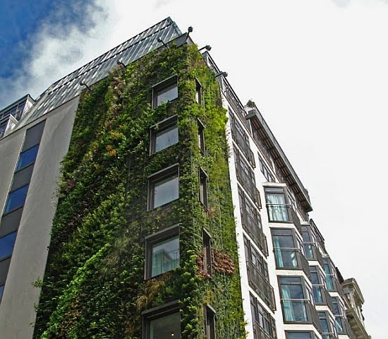
PODER TERRICOLA SOBRE LA TIERRA
UNIVERSIDAD DE GUADALAJARA LAMAR

DIANA CARDENAS MONTES
GRADO: 2º GRUPO: A
MATRICULA: LAR922
MATERIA: TEORIA DE LA ARQUITECTURA II
MAESTRA: CLAUDIA MINERVA MONTUFAR SERRANO

